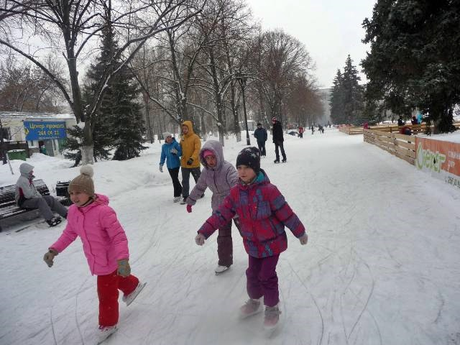

Меры безопасности на льду

При усилении заморозков образуется ледяной покров на водоемах привлекающий детей, подростков и некоторых взрослых опробовать его прочность.
Но для того, чтобы первая попытка выхода на лед не оказалась последней требуется соблюдать элементарные меры предосторожности на водных объектах:
- безопасным для перехода является лед с зеленоватым оттенком, толщиной не менее 7 сантиметров;
- категорически запрещается проверять прочность льда ударами ноги;
- при переходе водоема по льду следует наметить маршрут и убедиться в прочности льда с помощью пешни. Если лед не прочен, необходимо прекратить движение и возвращаться по своим следам, делая первые шаги без отрыва ног от поверхности льда;
-при переходе по льду необходимо следовать друг за другом на расстоянии 5-6 метров и быть готовыми оказать немедленную помощь идущему впереди;
- во время движения по льду следует обращать внимание на ледовую поверхность, обходить опасные места и участки, покрытые толстым слоем снега;
- особую осторожность необходимо проявлять в местах, где быстрое течение, родники, выступают на поверхность кусты, трава, впадают в водоемы ручьи и вливаются теплые сточные воды промышленных предприятий и т.п.;
- при переходе водоема по льду на лыжах следует отстегнуть крепление лыж и снять петли лыжных палок с кистей рук. Если имеются рюкзак или ранец, необходимо их взять на одно плечо;
- во время движения по льду лыжник, идущий первым, ударами палок проверяет прочность льда;
Во время рыбной ловли нельзя пробивать много лунок на ограниченной площади, собираться большими группами. Каждому рыболову рекомендуется иметь с собой спасательное средство в виде шнура длинной 12-15 метров, на одном конце которого закреплен груз весом 400-500 грамм, на другом изготовлена петля для крепления шнура на руку.
Пользоваться площадками для катания на коньках, устраиваемыми на водоемах разрешается только после тщательной проверки поверхности льда. Толщина льда должна быть не менее 12 см, а при массовом катании – не менее 25 см.

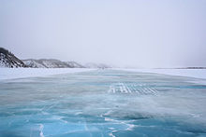

Если Вы провалились под лед:

- широко раскиньте руки по кромкам льда, чтобы не погрузиться в воду с головой;
- если невозможно, переберитесь к тому краю полыньи, где течение не увлекает Вас под лед;
- старайтесь не обламывать кромку, без резких движений выбирайтесь на лед, заползая грудью и поочередно вытаскивая на поверхность ноги широко их расставляя;
- приноравливайте свое тело к наиболее широкой площади опоры;
- выбравшись из полыньи, откатывайтесь, а затем ползите в сторону, откуда шли.

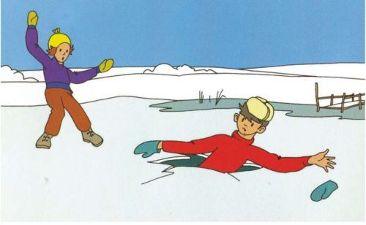

Человек провалился под лед

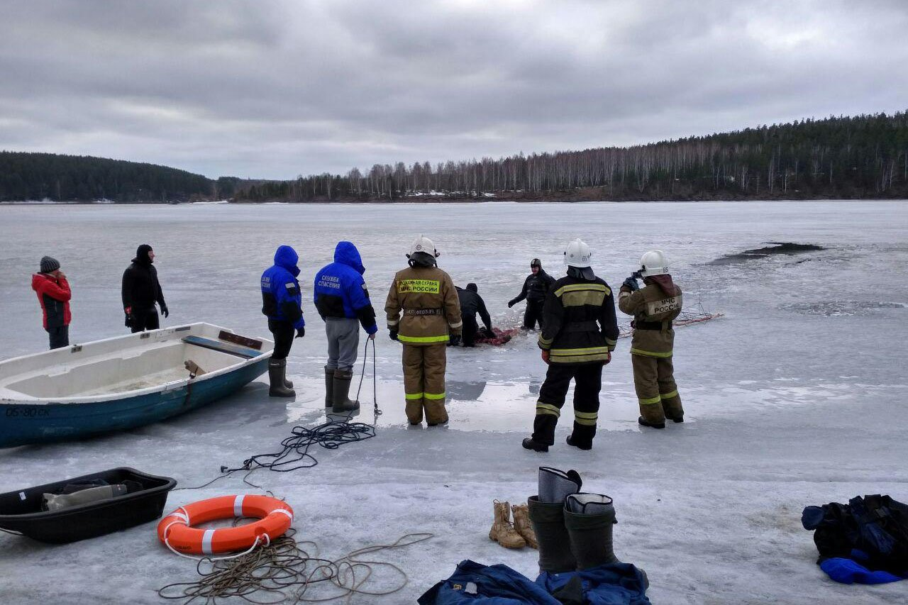

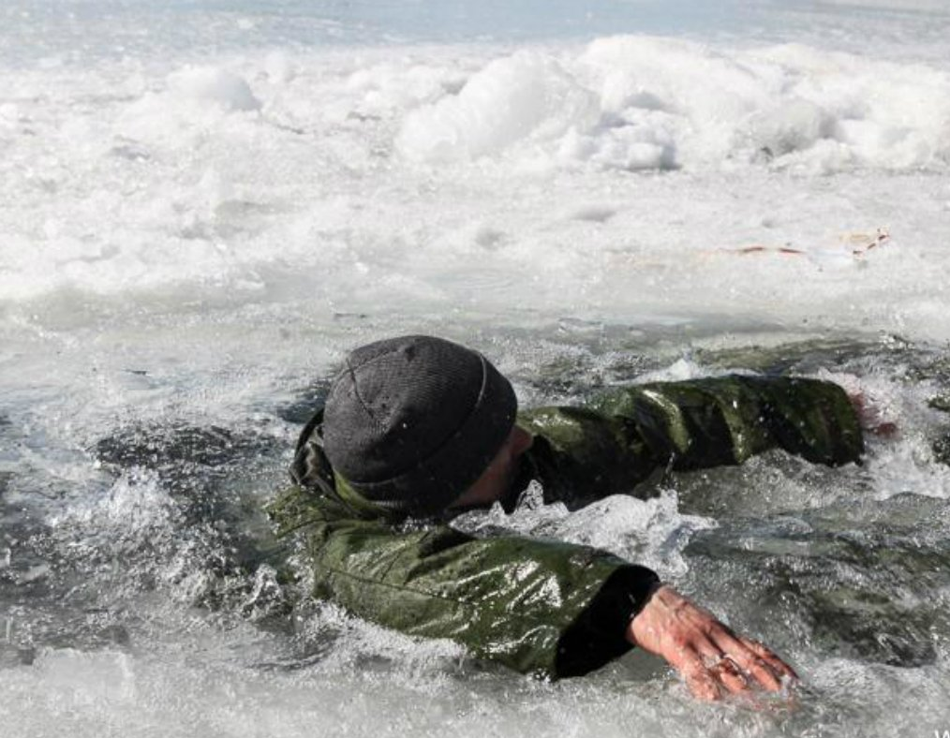

Человек провалился под лед, Вы стали очевидцем:

- не медленно крикните ему, что идете на помощь;
- приближайтесь к полынье ползком, широко раскинув руки;
- подложите под себя лыжи, фанеру или доску, чтобы увеличить площадь опоры и ползите на них;
- к самому краю полыньи подползать нельзя, иначе и сами окажитесь в воде;
- ремни и шарф, любая доска, лыжи, санки помогут Вам спасти человека;
- бросать связанные предметы нужно за 3-4 м до пострадавшего;
- если Вы не один, то, взяв друг друга за ноги, ложитесь на лед цепочкой и двигайтесь к пролому;
- действуйте решительно и быстро, пострадавший коченеет в ледяной воде, намокшая одежда тянет его в низ;
- подав пострадавшему подручное средство, вытащите его на лед и ползком двигайтесь от опасной зоны.

Взрослые и дети, соблюдайте правила поведения на водных объектах, выполнение элементарных мер осторожности – залог вашей безопасности!

Если Вы стали очевидцем несчастного случая на водном объекте или сами попали в аналогичную ситуацию, и существует возможность сообщить о происшествии, срочно обращайтесь за помощью.

При чрезвычайных ситуациях звоните 01 или в единую службу спасения с мобильного телефона 112

